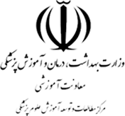
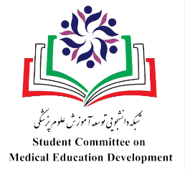
شبکه دانشجویی توسعه آموزش پزشکی
وزارت بهداشت، درمان و آموزش پزشکی
ششمین جشنواره دانشجویی ایده‌های نوآورانه آموزشی علوم پزشکی
فرم پیش نویس ایده‌ی نوآورانه آموزشی
- توجه: حداکثر تعداد کلمات مجاز ( بدون درنظر گرفتن عناوین و رفرنس ها) 1200 کلمه می باشد.

- عنوان ایده

- حیطه(فقط یک مورد انتخاب شود):
- برنامه ریزی درسی
- یاددهی و یادگیری
- ارزشیابی آموزشی
- مشاوره و حمایت دانشجویی
- یادگیری الکترونیکی
- مدیریت و رهبری آموزشی

- نیاز آموزشی مورد نظر و اهداف کاربردی ایده

- مرور تجربیات مشابه

- گروه مخاطب و سطح آموزشی اجرای ایده

- فرایند اجرا و ارزیابی موفق ایده

- وجه تمایز و نوآوری ایده حاضر در مقایسه با تجربیات مشابه

- رفرنس ها

- مشخصات ایده پرداز و همکاران
 | نفر اول | نفر دوم | نفر سوم | نفر چهارم
نام و نام خانوادگی
کد ملی
شماره دانشجویی
دانشگاه محل تحصیل
مقطع تحصیلی در حال تحصیل
رشته تحصیلی
درصد مشارکت (جمع درصد مشارکت همه اسامی باید 100 باشد)
پست الکترونیک
شماره تماس
نوع همکاری (صاحب/همکار)

